

輕鋼架循環節能扇
使用說明手冊

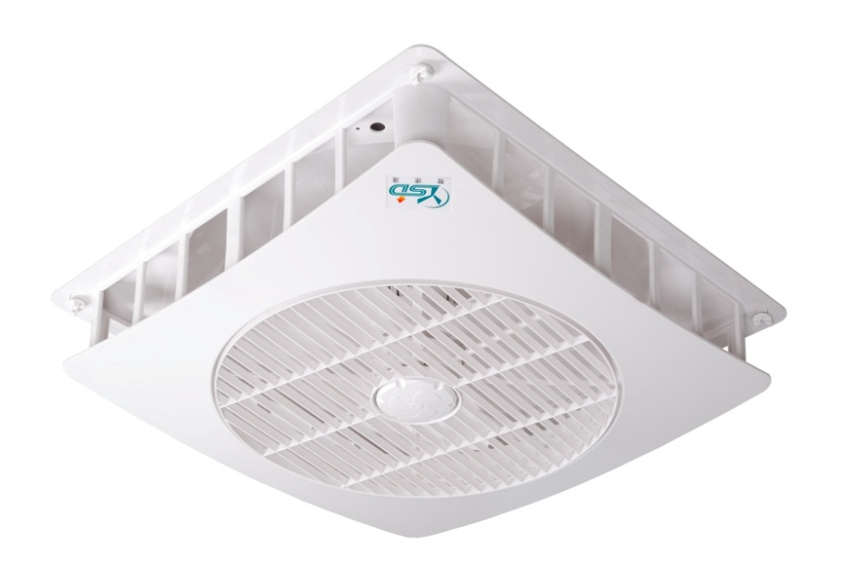

機型 | 額定電壓 | 轉速 | 耗電量(W)
Y16-AC | 110V  60Hz | 強 | 45
Y16-AC | 110V  60Hz | 中 | 40
Y16-AC | 110V  60Hz | 靜音 | 36
Y16-DC | 110V  220V  50/60Hz | 強 | 25
Y16-DC | 110V  220V  50/60Hz | 中 | 15
Y16-DC | 110V  220V  50/60Hz | 靜音 | 10
Y16-AC-2 | 220V  50/60Hz | 強 | 40~45
Y16-AC-2 | 220V  50/60Hz | 中 | 30~35
Y16-AC-2 | 220V  50/60Hz | 靜音 | 22~25
產品規格
Y14-AC | 110V  60Hz | 強 | 43
Y14-AC | 110V  60Hz | 中 | 31
Y14-AC | 110V  60Hz | 靜音 | 24
Y14-DC | 110V  220V  50/60Hz | 強 | 20
Y14-DC | 110V  220V  50/60Hz | 中 | 15
Y14-DC | 110V  220V  50/60Hz | 靜音 | 10

※尺寸：602*602*190mm 重量：5kg

標準配備

- 循環扇 × 1
- 遙控器(附電池) × 1

安裝注意事項

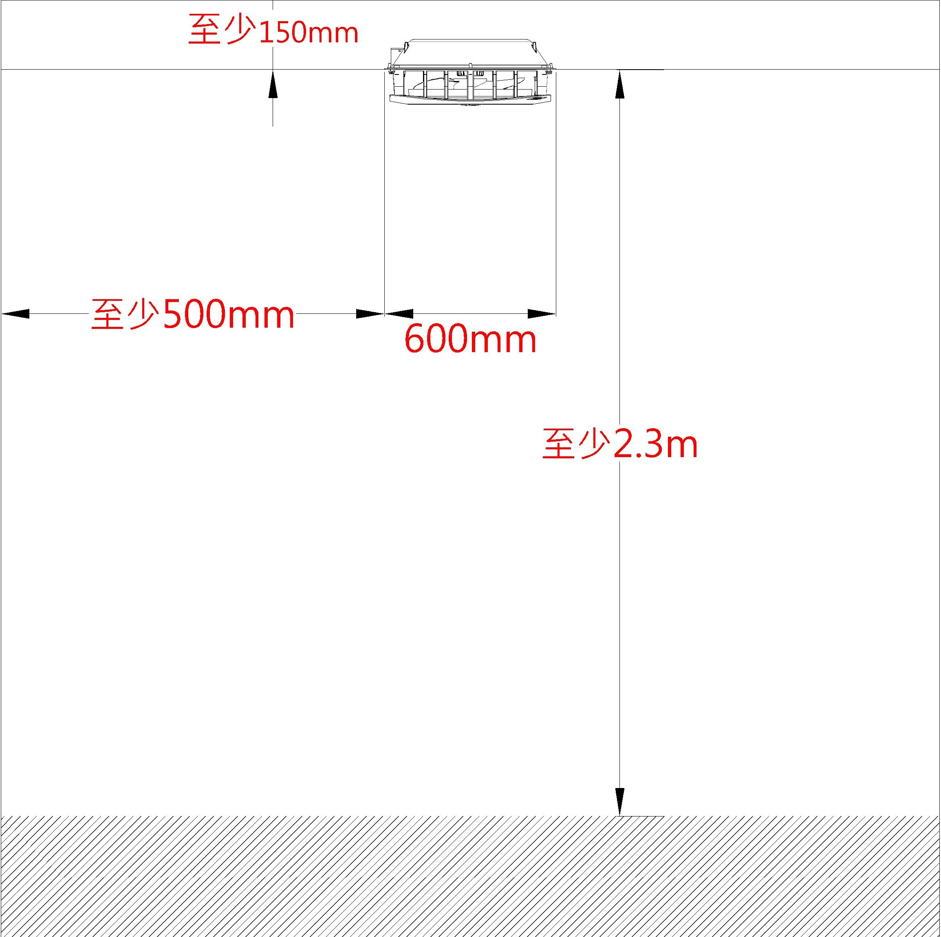

- 所需安裝空間如上圖。
- 請確認輕鋼架是否為600 X 600 mm。
- 務必請具有電器技術資格人員安裝。
- 須安裝『觸點距離 ≧ 3mm』的電源開關裝置。
- 請確認電壓是否符合額定電壓。
- 多台安裝時，每台之間至少須間隔4格輕鋼架。
- 輕鋼架需可承重20kg，方可安裝。

安裝程序

1. 移開天花板。 2. 採對角方向往上推入。
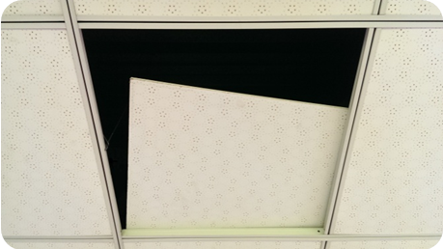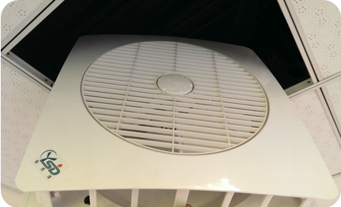

3. 放平置於輕鋼架上。 4. 將電源線接上快速接頭。
(接電前絕對要關閉電源)
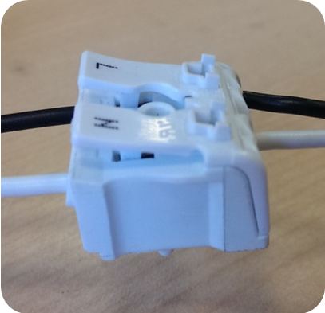
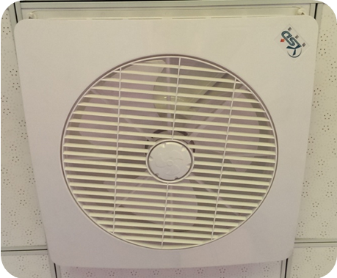
(接線顏色依實際為準)
1
2
室內配線圖
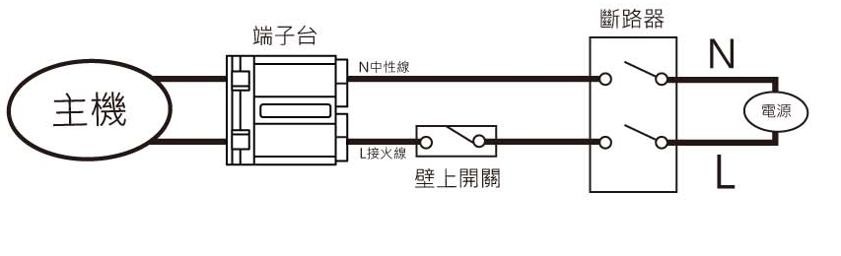
★入電端子應使用單心線1.6mm~2.0mm。
5. 確認循環扇放置平穩後，將天花板蓋好，即可開啟電源。
使用注意事項

1. 風扇運轉中，請勿堵住扇葉或轉盤。
2. 請勿直接對風扇使用任何噴霧劑。
3. 本產品使用環境有以下限制：
- 電壓不可超過額定電壓 ± 10%
- 環境溫度：0 ~ 45℃
- 環境濕度 ≦ 80%
4. 不可使用於懸浮物過多(油煙、粉塵等)的環境。
5. 請勿擅自改裝或更換非原廠之零件。
6. 請定期清潔以維持產品壽命。

遙控器使用說明

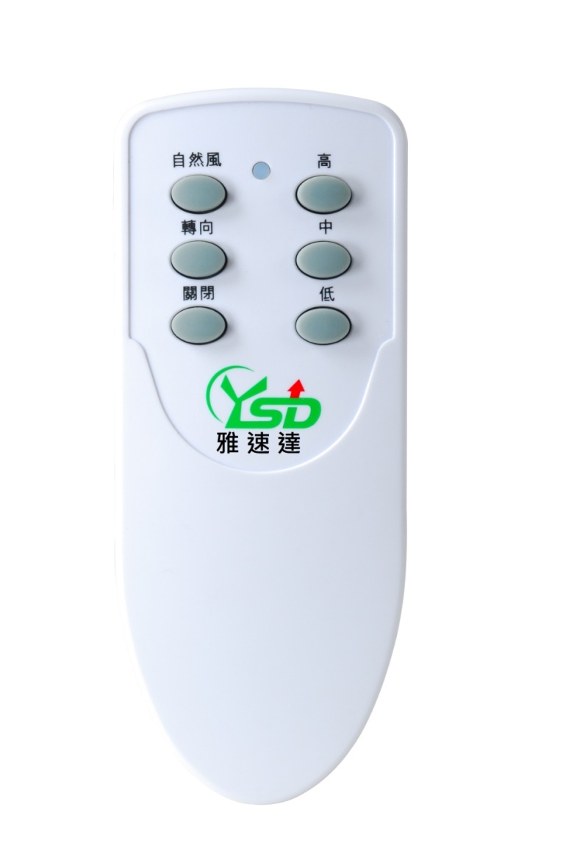
電源指示燈

高速
自然風模式
- 轉速分為高、中、低，另有自然風模式。
中速
- 導風轉盤可選擇開啟(循環)或關閉(定點)。
轉盤開關
- 遙控器電源為4號1.5V × 2，裝置方式請依照電池槽內之圖示。
低速
關閉電源
- 如長時間不使用，請務必卸下電池，以免遙控器損壞。
- 更換後之廢棄電池請確實做好資源回收。

拆卸與清潔

- 將電源關閉(絕對要確實關閉，以免發生危險)
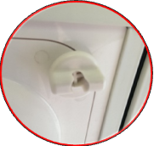
- 拆下機殼
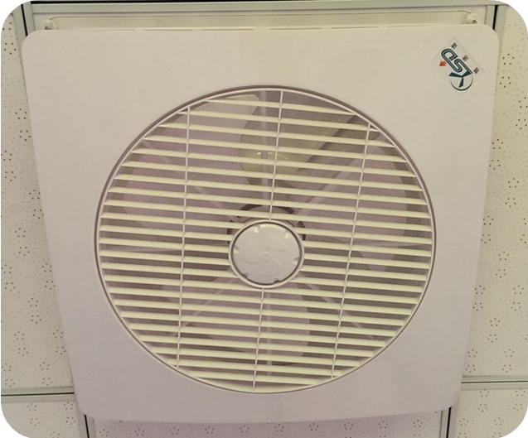
拆下4個角落的固定螺絲

拆下機殼
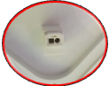
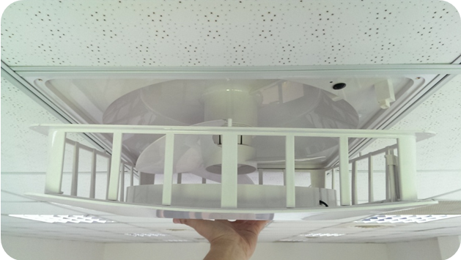
機殼組裝時須
注意對應位置



- 拆卸扇葉
依順時針方向旋開固定蓋，取下扇葉
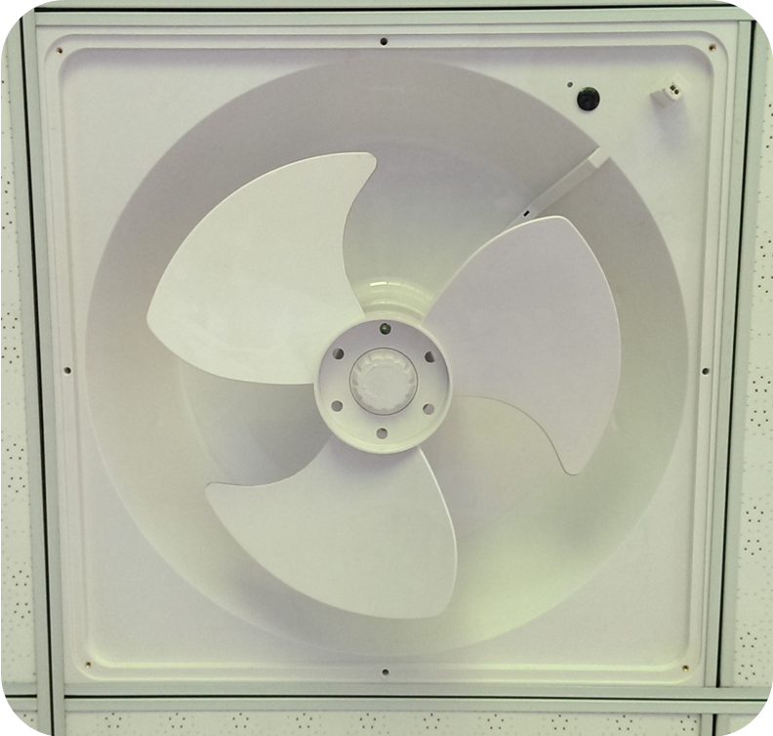
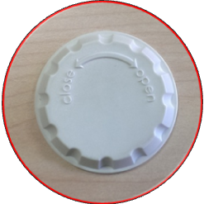

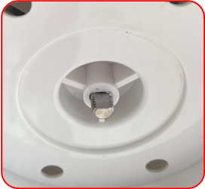

組裝時，扇葉與軸心
平面處必須對準

- 底座不可水洗，扇葉與固定蓋可水洗，但須完全乾燥才可裝回。
- 拆卸轉盤
依逆時針方向旋開固定蓋，拿起轉盤
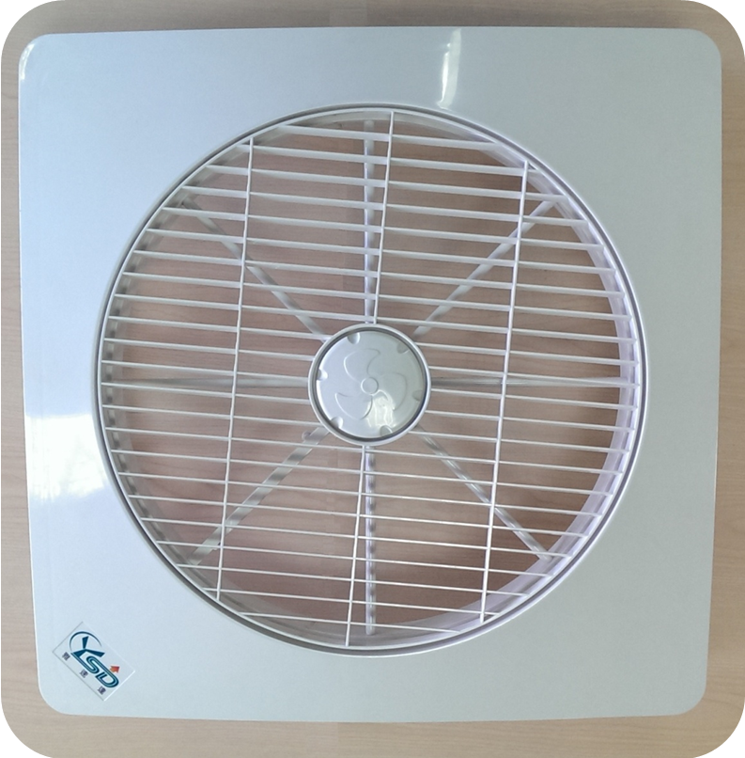
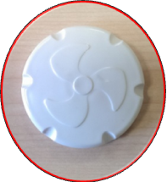

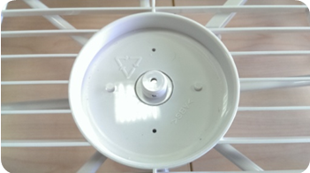
組裝時，轉盤與固定座卡榫必須對準

- 機殼不可水洗，轉盤與固定蓋可水洗，但須完全乾燥才可裝回。

簡易故障排除
遙控器無動作 | 電池沒電或鬆脫 | 檢查電池
風扇不動 | 電源沒開啟 | 檢查電源
轉盤不動 | 組裝接頭未對準 | 依說明書重新組裝
轉動有異音 | 放置不平穩 | 重新放置
轉動有異音 | 扇體內有異物 | 檢查風扇內部

雅速達通風降溫有限公司

台中總公司
42073台中市豐原區三豐路967巷152號
- 04-25278062(代表號)
- 04-25291238
- 04-25293889

- yasuda.fan@msa.hinet.net

